Акция «Сурский край - без наркотиков!» в школе с. Анненково

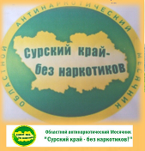
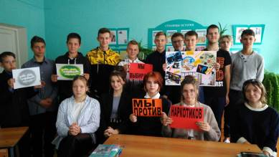
В рамках реализации Плана совместных мероприятий по подготовке и проведению областной антинаркотической акции «Сурский край - без наркотиков!», Декады дней подростка в МБОУ СОШ с.Анненково в 9 класс прошло занятие с элементами тренинга : Как сказать- «НЕТ!». Цель мероприятия: профилактика подростковой наркозависимости, а также предупреждение первого употребления наркотиков и других психоактивных веществ. В ходе тренинга ребята разделились на группы, каждая из которых подготовила информацию по проблеме наркозависимости и обращение к сверстнику о необходимости ведения здорового образа жизни. Девиз мероприятия «Яркая жизнь без наркотиков».
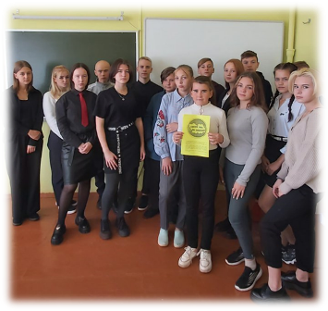
Ежегодно обучающиеся 15-17 лет участвуют в Интернет- опросе «Знание-ответственность-здоровье» по выявлению профильной компетенции в области профилактики ВИЧ-инфекции с целью самоисследования уровня компетенции в области профилактики распространения ВИЧ-инфекции. Обучающиеся, у которых выявился высокий уровень компетенций, получили сертификаты.
Акция « Должен знать!» -по распространению информации о антинаркотической акции « Сурский край без наркотиков!» -проходила через мессенджеры для общения, соцсети. Участники –родители ,педагоги.
В ходе акции учащиеся 11 класса подготовили спецвыпуск школьной газеты « На школьной волне», посвященный проблеме наркомании. Обучающиеся 6-8 классов приняли участие в конкурсе рисунков.

Для ребят 8-11 класса был организован просмотр информационных видеороликов «Мы - против наркотиков!», с последующим обсуждением
Защита творческих проектов в 6,7 классах ( буклетов о пагубном влиянии вредных привычек на организм человека, особенно подростка) «Наш выбор-ЗОЖ!» перенесена на более поздний срок.
Кроме этого ученица 9 класса Буянова Анастасия участвовала в конкурсе социальных плакатов « Молодежь – против наркотиков!» с работой «Помни о последствиях», организуемом прокуратурой Пензенской области.
